[](https://www.google.co.jp/url?sa=i&rct=j&q=&esrc=s&source=images&cd=&cad=rja&uact=8&ved=2ahUKEwisyZaHsb_fAhVDBIgKHYUjBNoQjRx6BAgBEAU&url=https://www.irasutoya.com/2012/03/blog-post_9410.html&psig=AOvVaw1G_KbB84bwpI-c_XuRfqN0&ust=1545978409146141)

**2023年度**



産





む

[](https://www.google.co.jp/url?sa=i&rct=j&q=&esrc=s&source=images&cd=&ved=2ahUKEwjKpv_Bt7_fAhXDA4gKHeYnDmQQjRx6BAgBEAU&url=https://www.irasutoya.com/2012/03/blog-post_9410.html&psig=AOvVaw1G_KbB84bwpI-c_XuRfqN0&ust=1545978409146141)

[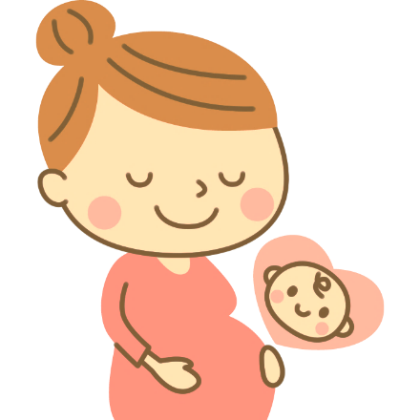](https://www.google.co.jp/url?sa=i&rct=j&q=&esrc=s&source=images&cd=&cad=rja&uact=8&ved=2ahUKEwi23oO0jpLgAhUOfd4KHWlFCRIQjRx6BAgBEAU&url=https%3A%2F%2Fframe-illust.com%2F%3Fp%3D10022&psig=AOvVaw0hxhK27ireW0jhmzKyMvGl&ust=1548820852128332)

「お産が怖い」人も

「お産が楽しみ」な人も

「お産って何？」っていう人も

これからお産を迎えるすべての人を

“UMU(産む)Cafe”へご招待します





・・・マタニティヨガと助産師さんとのトークタイムがあります・・・

16週以降の妊婦さんを対象としています。

|  |  |
| --- | --- |
| **講　師** | **吉田　みち代氏（助産師）**  **林　明美氏（ヨガ講師）** |
| **開催日** | **5月21日(日)・8月27日(日)・11月26日(日)・2月25日（日）** |
| **時　間** | **10：00～11：30** |
| **場　所** | **親子つどいの広場まんま**  (親子ほっとステーション内)  [芝生のライン飾り罫線イラスト（W1000×H80px）](https://frame-illust.com/fi/wp-content/uploads/2014/10/590709bd41bc440e7414edc7265e18cf.png)加賀市下河崎町79番地2 |

[](https://www.google.co.jp/url?sa=i&rct=j&q=&esrc=s&source=images&cd=&ved=2ahUKEwjKpv_Bt7_fAhXDA4gKHeYnDmQQjRx6BAgBEAU&url=https://www.irasutoya.com/2012/03/blog-post_9410.html&psig=AOvVaw1G_KbB84bwpI-c_XuRfqN0&ust=1545978409146141)

＜お問い合わせ＞

**NPO法人かもママ**

加賀市下河崎町79番地2

TEL/FAX　0761-75-7933

MAIL　[oyakohot@trad.ocn.ne.jp](mailto:oyakohot@trad.ocn.ne.jp)

HP　　http://kamomama.com



NPO法人

かもママHP